Diff
https://github.com/UrielRG0/Springboot-practices/pull/22
Pruebas
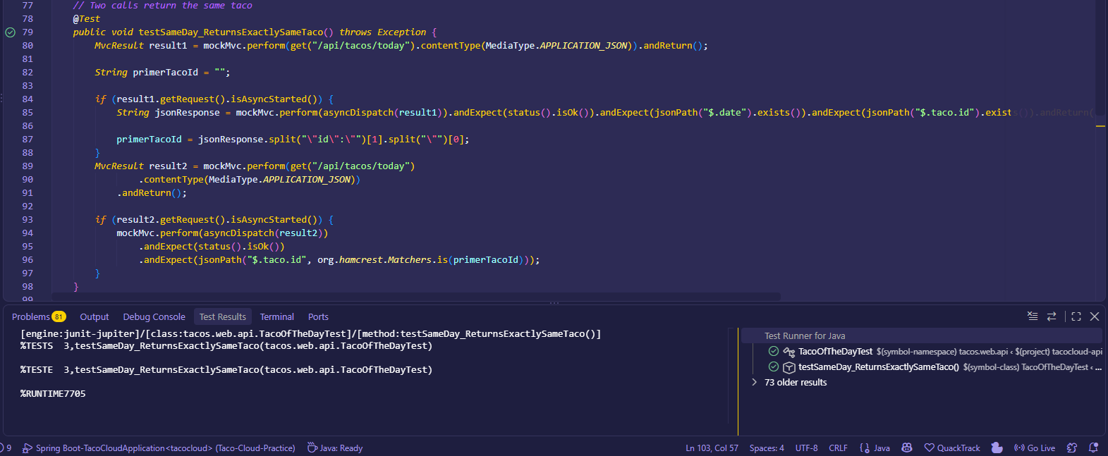
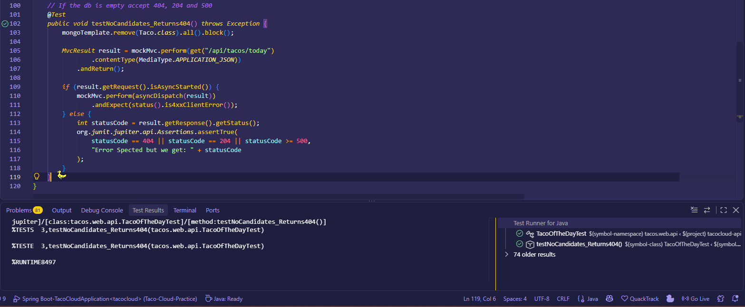

Ejemplo Http/evento
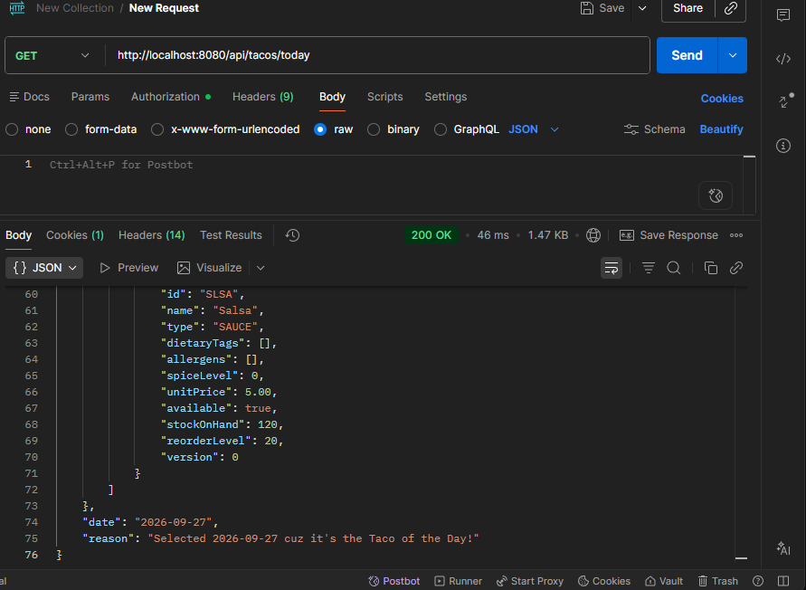

Defensa técnica
¿Determinismo significa que necesariamente debe cambiar todos los días?
No, ya que como tal determinismo significa que ante las mismas entradas la salida será siempre exactamente la misma, sin importar cuántas veces se consulte o en qué servidor de la nube caiga la petición.

